Documento de Requisitos

SmartStock

Versão 1.0 - Outubro de 2025

Ficha Técnica

Equipe Responsável pela Elaboração
Felipe Santos Desenvolviemnto
Bianca Millek Infraestrutura
Gustavo Monteiro Testes
Jhonatan Souza Documentação
Diogo Yudi QA

Público Alvo
Este manual destina-se a desenvolvedores, testadores, gerentes de projeto e demais profissionais envolvidos no desenvolvimento, implementação e manutenção do sistema SmartStock.

Versão 1.0 - Sjp, Outubro de 2025

Dúvidas, críticas e sugestões devem ser encaminhadas por escrito para o seguinte endereço postal:
Rua dos Eucaliptos, 508 - Rio Pequeno, São José dos Pinhais - PR, 83085-537
Ou para o seguinte endereço eletrônico:
contato@smartstock.com
Recomendamos que o assunto seja identificado com o título desta obra. Alertamos ainda para a importância de se identificar o endereço e o nome completos do remetente para que seja possível o envio de respostas.

Windows e Microsof Word são marcas registradas da Microsoft Corporation

Sumário

INTRODUÇÃO...........................................................................................................
Visão geral deste documento.................................................................................................

Convenções, termos e abreviações.......................................................................................
- Identificação dos Requisitos.........................................................................................
- Prioridades dos Requisitos...........................................................................................

Referências..............................................................................................................................

CAPÍTULO 1 - DESCRIÇÃO GERAL DO SISTEMA C1.P1
Abrangência e sistemas relacionados C1.P1

Descrição dos usuários C1 . P2
- Administrador C1 . P2
- Funcionário C1 . P2

CAPÍTULO 2 - REQUISITOS FUNCIONAIS (CASOS DE USO) C2 . P1
Cadastro e Gerenciamento de Produtos C2 . P1
[RF001] Cadastro de Produto C2 . P1
[RF002] Atualização de Produto C2 . P2
[RF003] Consulta de Produto C2 . P3
[RF004] Registro de Entrada e Saída de Estoque C2 . P4
[RF005] Cadastro de Usuário C2 . P5
[RF006] Controle de Permissões C2 . P6
[RF007] Acesso ao Registro de Auditoria C2 . P7
[RF008] Gerenciamento de Backup C2 . P8
Gestão de Usuários.......... P5

[RF005] Cadastro de Usuário C2 . P5
[RF006] Controle de Permissões C2 . P6

Diagrama caso de uso............................................................................................................ P9

CAPÍTULO 3 - REQUISITOS NÃO FUNCIONAIS C3 . P1
Usabilidade C3 . P1
[NF001] Interface Intuitiva C3 . P1
[NF002] Feedback Visual e Mensagens de Erro C3 . P1
[NF003] Acessibilidade Básica C3 . P1
[NF004] Ajuda e Documentação Interna C3 . P1

Confiabilidade C3 . P2
[NF005] Backup Automático C3 . P2
[NF006] Recuperação de Falhas C3 . P2
[NF007] Tolerância a Erros C3 . P2

Desempenho C3 . P2
[NF008] Tempo de Resposta C3 . P2
[NF009] Suporte a Múltiplos Usuários C3 . P2

Segurança C3 . P3
[NF010] Controle de Acesso por Nível C3 . P3
[NF011] Autenticação de Usuário C3 . P3
[NF012] Registro de Auditoria C3 . P3

Distribuição C3 . P3
[NF013] Instalação Simplificada C3 . P3

Padrões C3 . P3
[NF015] Conformidade com Normas de Documentação C3 . P3

Hardware e software C3 . P4
[NF016] Compatibilidade com Windows 10 ou superior C3 . P4
[NF017] Requisitos Mínimos de Hardware C3 . P4

CAPÍTULO 4 - DESCRIÇÃO DA INTERFACE COM O USUÁRIO.............C4. P1
Tela de login C4 . P1
Tela pincipal do administrador C4 . P2
Tela de consulta de item C4 . P3
Tela de estoque C4 . P3
Tela de cadastro de itens C4 . P4 Tela de funcionários C4 . P4
Tela de atualizar funcionário C4 . P5 Críticas da interfaca C4 . P6

Introdução

O sistema tem como objetivo realizar o controle de estoque de forma organizada e eficiente, permitindo o cadastro, atualização e consulta de produtos. Dessa maneira, busca-se evitar perdas, facilitar o gerenciamento de itens e oferecer maior controle para administradores e funcionários da empresa.
Este documento especifica o sistema SmartStock, fornecendo aos desenvolvedores as informações necessárias para o projeto e implementação, assim como para a realização dos testes e homologação do sistema.

Visão geral deste documento
Esta introdução fornece as informações necessárias para fazer um bom uso deste documento, explicitando seus objetivos e as convenções que foram adotadas no texto, além de conter uma lista de referências para outros documentos relacionados. As demais seções apresentam a especificação do sistema SmartStock e estão organizadas como descrito abaixo.
- Seção 2 – Descrição geral do sistema: apresenta uma visão geral do sistema, caracterizando qual é o seu escopo e descrevendo seus usuários.
- Seção 3 – Requisitos funcionais (casos de uso): especifica todos os requisitos funcionais do sistema, descrevendo os fluxos de eventos, prioridades, atores, entradas e saídas de cada caso de uso a ser implementado.
- Seção 4 – Requisitos não funcionais: especifica todos os requisitos não funcionais do sistema, divididos em requisitos de usabilidade, confiabilidade, desempenho, segurança, distribuição, adequação a padrões e requisitos de hardware e software.
- Seção 5 – Descrição da interface com o usuário: apresenta desenhos, figuras ou rascunhos de telas do sistema.

Convenções, termos e abreviações
A correta interpretação deste documento exige o conhecimento de algumas convenções e termos específicos, que são descritos a seguir.

Identificação dos Requisitos
Por convenção, a referência a requisitos é feita através do nome da subseção onde eles estão descritos, seguido do identificador do requisito, de acordo com o esquema abaixo:

[Estoque.RF003] → Cadastro de novos itens no estoque
[Usuários.RF001] → Cadastro de usuário
[Segurança.NF002] → Controle de acesso por tipo de usuário

Prioridades dos Requisitos
Para estabelecer a prioridade dos requisitos foram adotadas as denominações “essencial”, “importante” e “desejável”.
- Essencial é o requisito sem o qual o sistema não entra em funcionamento. Requisitos essenciais são requisitos imprescindíveis, que têm que ser implementados impreterivelmente.
- Importante é o requisito sem o qual o sistema entra em funcionamento, mas de forma não satisfatória. Requisitos importantes devem ser implementados, mas, se não forem, o sistema poderá ser implantado e usado mesmo assim.
- Desejável é o requisito que não compromete as funcionalidades básicas do sistema, isto é, o sistema pode funcionar de forma satisfatória sem ele. Requisitos desejáveis são requisitos que podem ser deixados para versões posteriores do sistema, caso não haja tempo hábil para implementá-los na versão que está sendo especificada.

Referências
Sommerville, Ian. Engenharia de Software. 10ª Edição. Pearson, 2019.

Pressman, Roger S. Engenharia de Software: uma abordagem profissional. 8ª Edição. AMGH Editora, 2016.

IEEE Std 830-1998 – “Recommended Practice for Software Requirements Specifications”, publicado pelo Institute of Electrical and Electronics Engineers (IEEE), 1998.

Documentação interna do projeto StockMaster (versão 1.0).

Glossário de termos do sistema (se aplicável).

Capítulo 1

Descrição geral do sistema

O sistema StockMaster tem como objetivo auxiliar no controle de estoque de forma simples, organizada e eficiente. O sistema permitirá o cadastro, atualização, consulta e monitoramento de produtos armazenados, contribuindo para a redução de perdas, falta de produtos e facilitando a tomada de decisão por parte dos responsáveis.

Abrangência e sistemas relacionados
O sistema StockMaster tem como finalidade realizar o controle e organização do estoque de produtos de forma eficiente. De maneira geral, o sistema permitirá:
- Cadastro de itens no estoque (nome, código, quantidade, categoria, descrição);
- Consulta e visualização de produtos cadastrados;
- Atualização de quantidade (entrada e saída de itens);
- Controle de acesso por níveis de usuário (Administrador e Funcionário);
- Registro básico das movimentações de estoque (entrada e saída).
Essas funcionalidades serão detalhadas posteriormente na Seção 3 – Requisitos Funcionais.
Escopo negativo (o que o sistema não irá fazer nesta versão):
- Não realizará controle financeiro (vendas, faturamento, notas fiscais), pois não faz parte do objetivo inicial do projeto;
- Não fará gerenciamento de fornecedores ou clientes (pode ser incluído em versões futuras);
- Não terá integração com outros sistemas externos, como ERPs ou sistemas fiscais;
- Não utilizará leitura automática por código de barras ou QR Code nesta versão, sendo considerado como possível melhoria futura.
Sistemas relacionados:
O sistema é independente e totalmente auto-contido, não exigindo integração com outros sistemas para funcionar. Todas as operações de cadastro e consulta serão realizadas internamente pela própria aplicação.

Descrição dos usuários

Haverá dois tipos de usuário, sendo eles o administrador e funcionarios, cada um com permissões de gerenciamento diferentes.

Administrador
Tem as permissões de cadastro de itens,editar e excluir produtos, registrar entrada e saída;gerenciar usuários;acessar todas as funcionalides além de personalizações do sistema.

- Funcionário
Tem permissões basicas apenas para consutar, não tem permissões de modificar os itens e cadastros, basicamente apenas Consultar estoque, izualizar informações de produtos são permitidos.

3. Auditor / Administrador do Sistema
O Auditor tem permissão para visualizar e monitorar informações administrativas e técnicas do sistema.
Ele é responsável por supervisionar operações críticas, acompanhar registros de auditoria e gerenciar processos de backup e restauração de dados, garantindo a integridade e segurança das informações armazenadas.

Capítulo 2

Requisitos funcionais (casos de uso)

Cadastro e Gerenciamento de Produtos
Detalhar todas as funcionalidades que o sistema deve possuir, organizadas em casos de uso. Este capítulo é o mais importante para os desenvolvedores, pois fornece instruções precisas sobre o que o sistema deve fazer.
[RF001] Cadastro de Produto
Permitir que o Administrador registre novos produtos no estoque, garantindo que todas as informações essenciais estejam corretamente armazenadas no sistema.
Ator: Administrador

Prioridade: ☑ Essencial ◻ Importante ◻ Desejável

Entradas e pré condições: Nome, Código, Quantidade, Categoria, Descrição.
Saídas e pós condições: Produto cadastrado no sistema.

Fluxo de eventos principal

- Administrador acessa a tela de cadastro
- Preenche os campos obrigatórios
- Confirma cadastro
- Sistema registra o produto.

Fluxos secundários (alternativos e de exceção)

Fluxo secundário XXX
- Administrador acessa a tela de cadastro
- Preenche os campos obrigatórios
- Confirma cadastro
- Sistema registra o produto.

Fluxo secundário YYY
- Campos obrigatórios em branco
Se o Administrador tentar confirmar o cadastro sem preencher todos os campos obrigatórios, o sistema exibirá uma mensagem de erro: “Preencha todos os campos obrigatórios” e impedirá que o produto seja registrado.
- Código do produto já existente
Se o código informado já estiver cadastrado, o sistema alerta: “Código já existe. Insira um código único” e solicita que o Administrador corrija o dado antes de prosseguir.
- Falha de conexão com o banco de dados
Se houver algum problema na conexão com o banco, o sistema exibirá a mensagem: “Erro de conexão. Cadastro não realizado” e não registrará o produto até que a conexão seja restabelecida.

[RF002] Atualização de Produto

Permitir que o Administrador altere dados de produtos já cadastrados, como quantidade, categoria ou descrição, mantendo o estoque atualizado e preciso.
Ator: Administrador

Prioridade: ☑ Essencial ◻ Importante ◻ Desejável

Entradas e pré condições: Produto existente, campos a serem atualizados (Nome, Código, Quantidade, Categoria, Descrição).
Saídas e pós condições: Produto atualizado no sistema.

Fluxo de eventos principal

- Administrador pesquisa o produto que deseja atualizar
- Altera os campos necessários
- Confirma as alterações
- Sistema atualiza o registro do produto.

Fluxos secundários (alternativos e de exceção)

Fluxo secundário XXX

- Produto não encontrado → Sistema exibe mensagem “Produto não encontrado”.
- Campos obrigatórios em branco → Sistema exibe mensagem de erro e impede atualização.
- Falha de conexão com o banco de dados → Sistema não realiza a atualização e exibe aviso

Fluxo secundário YYY

- Produto não encontrado
Caso o Administrador tente atualizar um produto que não existe, o sistema exibirá: “Produto não encontrado” e encerrará o fluxo de atualização.
- Campos obrigatórios em branco
Se algum campo obrigatório for deixado em branco durante a atualização, o sistema exibirá: “Preencha todos os campos obrigatórios” e não permitirá salvar as alterações.
- Falha de conexão com o banco de dados
Se ocorrer perda de conexão durante a atualização, o sistema exibirá: “Erro de conexão. Alterações não aplicadas” e manterá os dados anteriores.

[RF003] Consulta de Produto
Permitir que Administradores e Funcionários pesquisem produtos no estoque para verificar informações como quantidade disponível, categoria ou descrição.
Ator: Administrador, Funcionário.

Prioridade: ☑ Essencial ◻ Importante ◻ Desejável

Entradas e pré condições: Nome, Código ou Categoria do produto.
Saídas e pós condições: Informações do produto exibidas no sistema (Nome, Código, Quantidade, Categoria, Descrição).

Fluxo de eventos principal

- Usuário acessa a tela de consulta.
- Insere parâmetros de pesquisa (nome, código ou categoria).
- Sistema retorna os dados correspondentes do produto.

Fluxos secundários (alternativos e de exceção)

Fluxo secundário XXX

- Produto não encontrado → Sistema exibe “Nenhum produto encontrado”.
- Critério de pesquisa inválido ou incompleto → Sistema alerta o usuário para corrigir.
- Falha de conexão com o banco de dados → Sistema não retorna resultados e exibe erro.

Fluxo secundário YYY

- Produto não encontrado
Quando a pesquisa não retorna resultados, o sistema exibirá: “Nenhum produto encontrado” e permitirá nova pesquisa.
- Critério de pesquisa inválido ou incompleto
Se o usuário digitar parâmetros incompletos ou inválidos, o sistema exibirá: “Parâmetros inválidos. Corrija a pesquisa” e não retornará resultados.
- Falha de conexão com o banco de dados
Se houver problema de conexão, o sistema exibirá: “Erro de conexão. Consulta não realizada”.

[RF004] Registro de Entrada e Saída de Estoque
Controlar movimentações de produtos no estoque, registrando entradas (compras ou reposições) e saídas (vendas ou retiradas).
Ator: Administrador

Prioridade: ☑ Essencial ◻ Importante ◻ Desejável

Entradas e pré condições: Produto, quantidade, tipo de movimentação (entrada ou saída).
Saídas e pós condições: Estoque atualizado, histórico da movimentação registrado.

Fluxo de eventos principal

- Administrador acessa a tela de movimentações de estoque.
- Seleciona o produto e o tipo de movimentação.
- Insere a quantidade correspondente.
- Confirma a movimentação.
- Sistema atualiza a quantidade no estoque e registra o histórico.

Fluxos secundários (alternativos e de exceção)

Fluxo secundário XXX

- Quantidade inválida (negativa ou superior ao estoque) → sistema exibe mensagem de erro.
- Produto não encontrado → sistema alerta e impede registro.
- Falha de conexão com o banco → movimentação não é registrada e mensagem de erro é exibida.

Fluxo secundário YYY

- Quantidade inválida
Se for informada uma quantidade negativa ou, no caso de saída, maior que a disponível, o sistema exibirá: “Quantidade inválida” e não registrará a movimentação.

- Produto não encontrado
Caso o produto informado não exista, o sistema exibirá: “Produto não encontrado” e encerrará a operação.

- Falha de conexão com o banco de dados
Se houver falha na conexão, o sistema exibirá: “Erro de conexão. Movimentação não registrada” e não atualizará o estoque.

[RF005] Cadastro de Usuário
Permitir que o Administrador registre novos usuários no sistema, definindo informações básicas e possibilitando o acesso controlado.
Ator: Administrador

Prioridade: ☑ Essencial ◻ Importante ◻ Desejável

Entradas e pré condições: Nome, Login, Senha, Perfil (Administrador ou Funcionário).
Saídas e pós condições: Usuário cadastrado no sistema.

Fluxo de eventos principal

- Administrador acessa a tela de cadastro de usuários.
- Preenche os campos obrigatórios (nome, login, senha, perfil).
- Confirma cadastro.
- Sistema registra o usuário no sistema.

Fluxo secundário XXX

- Campos obrigatórios em branco → sistema exibe erro e impede cadastro.
- Login já existente → sistema alerta duplicidade e solicita correção.
- Senha não atende critérios de segurança → sistema solicita alteração.
- Falha de conexão com o banco → cadastro não é realizado.

Fluxo secundário YYY

- Campos obrigatórios em branco
Se algum campo obrigatório (nome, login, senha, perfil) não for preenchido, o sistema exibirá: “Preencha todos os campos obrigatórios” e não realizará o cadastro.

- Login já existente
Se o login informado já estiver cadastrado, o sistema exibirá: “Login já existe. Insira um login único” e solicitará correção.

- Senha não atende critérios de segurança
Se a senha não atender aos requisitos (mínimo de caracteres, combinação de letras e números), o sistema alertará: “Senha inválida. Insira uma senha válida” e não permitirá prosseguir.

- Falha de conexão com o banco de dados
Se houver problema na conexão, o sistema exibirá: “Erro de conexão. Cadastro não realizado”.

[RF006] Controle de Permissões
Permitir que o Administrador defina o nível de acesso de cada usuário (Administrador ou Funcionário), controlando quem pode executar determinadas operações no sistema.
Ator: Administrador

Prioridade: ☑ Essencial ◻ Importante ◻ Desejável

Entradas e pré condições: Usuário existente, nível de acesso a ser aplicado (Administrador ou Funcionário).
Saídas e pós condições: Permissões atualizadas no sistema.

Fluxo de eventos principal

- Administrador acessa a tela de gestão de usuários.
- Seleciona o usuário que terá o nível de acesso alterado.
- Define o nível de acesso apropriado.
- Confirma alterações.
- Sistema aplica as permissões de acordo com o nível definido.

Fluxo secundário XXX

- Usuário não encontrado → sistema exibe mensagem de erro.
- Nível de acesso inválido → sistema alerta e impede alteração.
- Falha de conexão com o banco → alterações não são aplicadas.

Fluxo secundário YYY

- Usuário não encontrado
Se o Administrador selecionar um usuário inexistente, o sistema exibirá: “Usuário não encontrado” e encerrará a operação.

- Nível de acesso inválido
Caso seja informado um nível de acesso incorreto, o sistema alertará: “Nível de acesso inválido. Selecione um nível válido” e não aplicará alterações.

- Falha de conexão com o banco de dados
Se houver falha na conexão, o sistema exibirá: “Erro de conexão. Alterações não aplicadas” e manterá as permissões .

[RF007] Acesso ao Registro de Auditoria

Permitir que o Administrador defina o nível de acesso de cada usuário (Administrador ou Funcionário), controlando quem pode executar determinadas operações no sistema.
Ator: Auditor

Prioridade: ☑ Essencial ◻ Importante ◻ Desejável

Entradas e pré condições: Confirmação de ação, credenciais autorizadas
Saídas e pós condições: Backup registrado ou restaurado / histórico atualizado

Fluxo de eventos principal

- Auditor acessa a tela de gerenciamento de backup
- Seleciona ação (forçar backup/restaurar/visualizar histórico).
- Confirma ação
- Sistema processa e exibe resultado

Fluxo secundário XXX

- Falta de permissão → “Acesso restrito”
- Usuário sem função de auditor → acesso negado
- Tentativa de acesso não autorizado registrada no log

Fluxo secundário YYY

- Tentativa de acesso não autorizado registrada no log
Caso um usuário tente acessar a auditoria sem permissão, além de negar o acesso, o sistema registrará essa tentativa como evento de segurança no log interno para monitoramento.

- Falta de permissão
Se o usuário tentar acessar os registros de auditoria sem ter permissão para essa funcionalidade

- Usuário sem função de auditor
Se um usuário que não pertence ao perfil de auditor tentar consultar os registros, o sistema exibirá mensagem informando que apenas usuários autorizados podem acessar essa área e retornará à tela anterior.

[RF008] Gerenciamento de Backup
Permitir que o Administrador defina o nível de acesso de cada usuário (Administrador ou Funcionário), controlando quem pode executar determinadas operações no sistema.
Ator: Auditor

Prioridade: ☑ Essencial ◻ Importante ◻ Desejável

Entradas e pré condições: Permissão ativa para acessar registros de auditoria
Saídas e pós condições: Lista de registros de auditoria exibida conforme filtros

Fluxo de eventos principal

Auditor acessa a tela de auditoria do sistema

Insere critérios de consulta (opcionalmente)

Confirma a pesquisa

Sistema consulta o banco de dados

Fluxo secundário XXX

- Falha na operação → Mensagem: “Falha no backup. Tente novamente.”
- Falta de permissão → “Acesso restrito”
- Falha de conexão → operação abortada

Fluxo secundário YYY

- Falha no backup. Tente novamente
Se ocorrer erro inesperado durante a execução do backup ou restauração

- Falta de permissão
Se o usuário que estiver tentando executar a ação não possuir permissão adequada para funções de backup.

- Falha de conexão
Se a aplicação perder conexão com o banco de dados ou com o serviço de armazenamento no momento da operação.

Diagrama Caso de uso

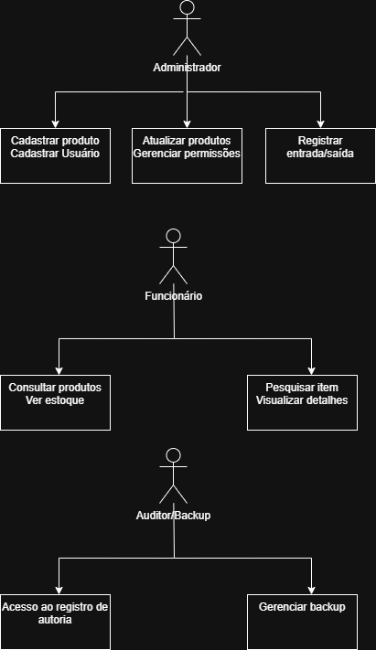

Capítulo 3

Requisitos não funcionais

Especificar as características qualitativas do sistema, ou seja, requisitos que não definem funções, mas determinam como o sistema deve se comportar em termos de desempenho, segurança, confiabilidade, usabilidade, entre outros.

Usabilidade
Esta seção descreve os requisitos não funcionais associados à facilidade de uso da interface com o usuário, material de treinamento e documentação do sistema.

[NF001] Interface Intuitiva

A interface do sistema deve ser clara, com botões e campos bem identificados, menus simples e fluxos de navegação diretos.]

Prioridade: ☑ Essencial ◻ Importante ◻ Desejável

Caso(s) de uso associado(s): [RF001], [RF002], [RF003], [RF004], [RF005], [RF006]

[NF002] Feedback Visual e Mensagens de Erro

Sistema deve fornecer feedback visual imediato e mensagens de erro claras para todas as ações (ex.: cadastro realizado, erro ao atualizar produto).

Prioridade: ☑ Essencial ◻ Importante ◻ Desejável

Caso(s) de uso associado(s): Todos os casos de uso funcionais.

[NF003] Acessibilidade Básica

Fonte legível, contraste adequado e navegação por teclado.

Prioridade: ◻ Essencial ☑ Importante ◻ Desejável

Caso(s) de uso associado(s): Todos os casos de uso funcionais.

[NF004] Ajuda e Documentação Interna

Menu de ajuda com instruções básicas para cadastro, consulta e movimentação de produtos.

Prioridade: ◻ Essencial ◻ Importante ☑ Desejável

Caso(s) de uso associado(s): Todos os casos de uso funcionais.

Confiabilidade
Esta seção descreve os requisitos não funcionais associados à freqüência, severidade de falhas do sistema e habilidade de recuperação das mesmas, bem como à corretude do sistema.

[NF005] Backup Automático

Sistema realiza backup diário do banco de dados, garantindo preservação das informações.

Prioridade: ☑ Essencial ◻ Importante ◻ Desejável

Caso(s) de uso associado(s): Todos os casos de uso funcionais.

[NF006] Recuperação de Falhas

Em caso de falha de sistema, deve ser possível restaurar o último backup sem perda de dados.

Prioridade: ☑ Essencial ◻ Importante ◻ Desejável

Caso(s) de uso associado(s): Todos os casos de uso funcionais.

[NF007] Tolerância a Erros

istema deve tratar erros de entrada ou operações inválidas sem travar.

Prioridade: ☑ Essencial ◻ Importante ◻ Desejável

Caso(s) de uso associado(s): Todos os casos de uso funcionais.

Desempenho
Esta seção descreve os requisitos não funcionais associados à eficiência, uso de recursos e tempo de resposta do sistema.

[NF008] Tempo de Resposta

Consultas, cadastros e atualizações devem ocorrer em até 2 segundos.

Prioridade: ☑ Essencial ◻ Importante ◻ Desejável

Caso(s) de uso associado(s): [RF001], [RF002], [RF003], [RF004], [RF005], [RF006].

[NF009] Suporte a Múltiplos Usuários

Sistema deve suportar no mínimo 10 usuários simultâneos sem degradação de desempenho.

Prioridade: ◻ Essencial ☑ Importante ◻ Desejável

Caso(s) de uso associado(s): Todos os casos de uso.

Segurança
Esta seção descreve os requisitos não funcionais associados à integridade, privacidade e autenticidade dos dados do sistema.

[NF010] Controle de Acesso por Nível

Usuários acessam apenas funções permitidas pelo perfil (Administrador ou Funcionário).

Prioridade: ☑ Essencial ◻ Importante ◻ Desejável

Caso(s) de uso associado(s): [RF001], [RF002], [RF004], [RF005], [RF006].

[NF011] Autenticação de Usuário

Sistema exige login e senha válidos para acesso.

Prioridade: ☑ Essencial ◻ Importante ◻ Desejável

Caso(s) de uso associado(s): Todos os casos de uso.

[NF012] Registro de Auditoria

Sistema registra ações críticas dos usuários, como cadastros, alterações e exclusões de produtos.

Prioridade: ◻ Essencial ☑ Importante ◻ Desejável

Caso(s) de uso associado(s): [RF001], [RF002], [RF004], [RF005], [RF006].
Distribuição
Esta seção descreve os requisitos não funcionais associados à distribuição da versão executável do sistema.

[NF013] Instalação Simplificada

Instalador único para Windows que configure todos os arquivos e banco de dados automaticamente.

Prioridade: ◻ Essencial ☑ Importante ◻ Desejável
Padrões
Esta seção descreve os requisitos não funcionais associados a padrões ou normas que devem ser seguidos pelo sistema ou pelo seu processo de desenvolvimento.

[NF014] Conformidade com Normas de Documentação

Documentação do sistema deve seguir o padrão IEEE 830-1998.

Prioridade: ◻ Essencial ☑ Importante ◻ Desejável

Hardware e software
Esta seção descreve os requisitos não funcionais associados ao hardware e software usados para desenvolver ou para executar o sistema.

[NF015] Compatibilidade com Windows 10 ou superior

Sistema deve rodar em Windows 10, 11 ou versões superiores.

Prioridade: ☑ Essencial ◻ Importante ◻ Desejável

[NF016] Requisitos Mínimos de Hardware

Computador com processador dual-core, 4GB de RAM e 500MB de espaço livre.

Prioridade: ☑ Essencial ◻ Importante ◻ Desejável

Capítulo 4

Descrição da interface com o
usuário

Identificador de uma interface
- Tela de login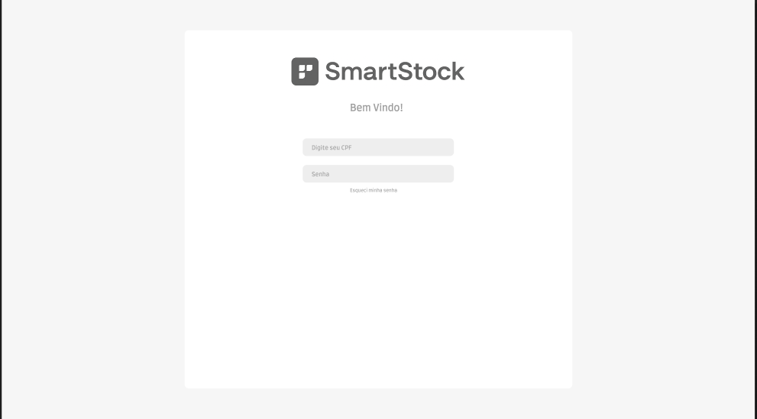
Nesta Tela o funcionário ou administrador usa seu CPF e senha para entar na interface principal, em caso de perde de acesso pode ser enviado um email ( o qual o administrador cadastra na tela de funcionário) para a recuperação de acesso.

2.Tela pincipal do administrador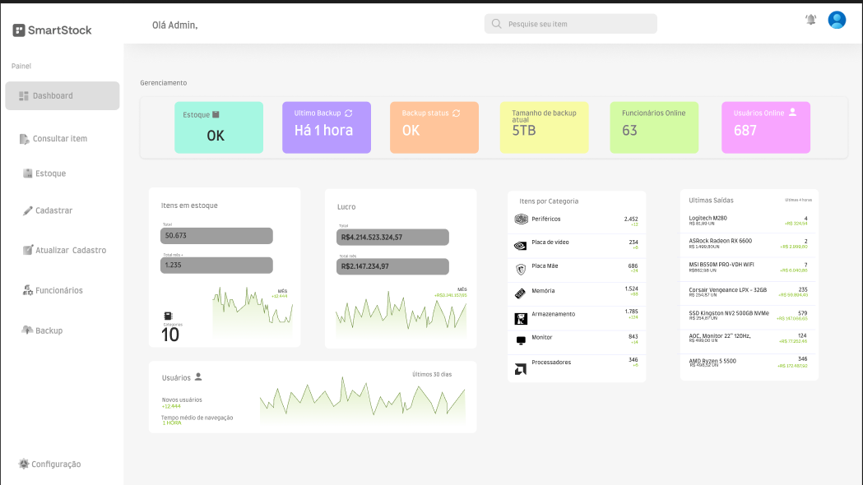
Essa é a tela inicial do administrador, aqui é possível vizualizar as irformações gerais de gerenciamento, como no exemplo acima, os itens em estoque, são os itens que estão armazenados, tem a parte geral, e a situação de estoque no mês especifico, além disso tem a parte de lucros, a lista de item em estoque por categoria, e os ultimos itens que foram vendido (saídas). O sistema também serve para vizualizar e gerenciar acesso caso seja uma loja online, além de poder fazer o gerenciamento do estoque também é possivel vizualizar as entradas de usúario no seu site de compras. Na parte superior nos blocos coloridos são as irformações mais tecnicas, como situação de backup. No cabeçalho existe a cesão para pesquisa de itens, por exemplo, o administrador quer procurar a função de cadastrod e usuário, quando ele pesquisar na seção pesquisa o sistema puxa a tela solicitada, além de foto de perfil e notificação, a parte de notificação serve para notificar o admistrador sobre itens faltando ou com pouco estoque.

3.Tela de consulta de item
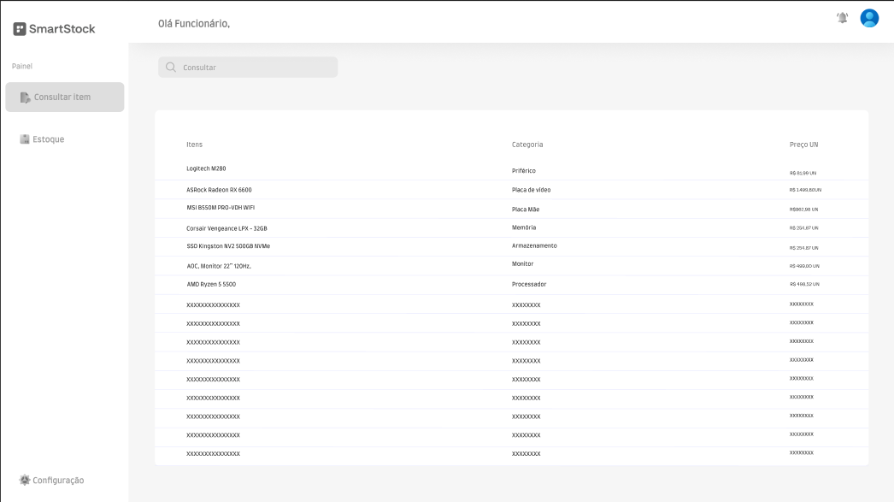
A tela de consulta de item, aqui em especifico é a tela de consulta no usuário do funcionário, o usuário funcionário em si tem apenas duas telas, o usuário é completamente limitado, diferente do administrador, a tela de consultar item do administrador é identica a tela para funcionário, aqui não há diferenças, o mesmo se aplica para a tela de estoque, os dois usuários tem as telas iguais. Nesta tela é apenas possível verificar informações técnicas da peça.
4. Tela de estoque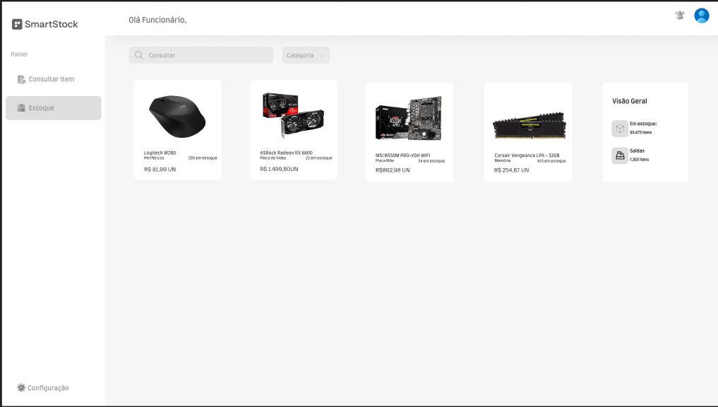
A tela aqui é simples apenas para consultar os itens que há no estoque e sua quantidade e valor.

5. Tela de cadastro de itens
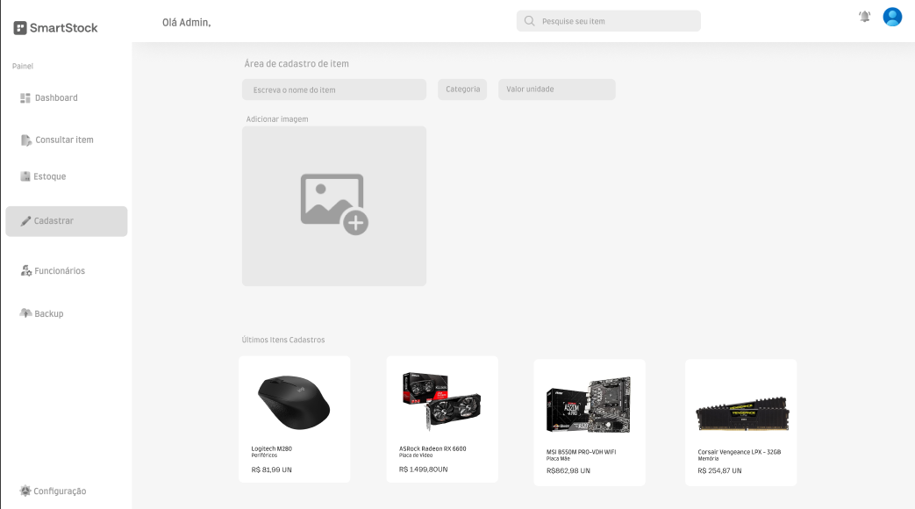
A tela de cadastrar item é apenas disponivel para o Administrador, é possível registrar o nome, sua categoria, valor unitário e adicionar uma imagem, na ultima parte aparece os ultimos itens cadastrados .

6. Tela de funcionários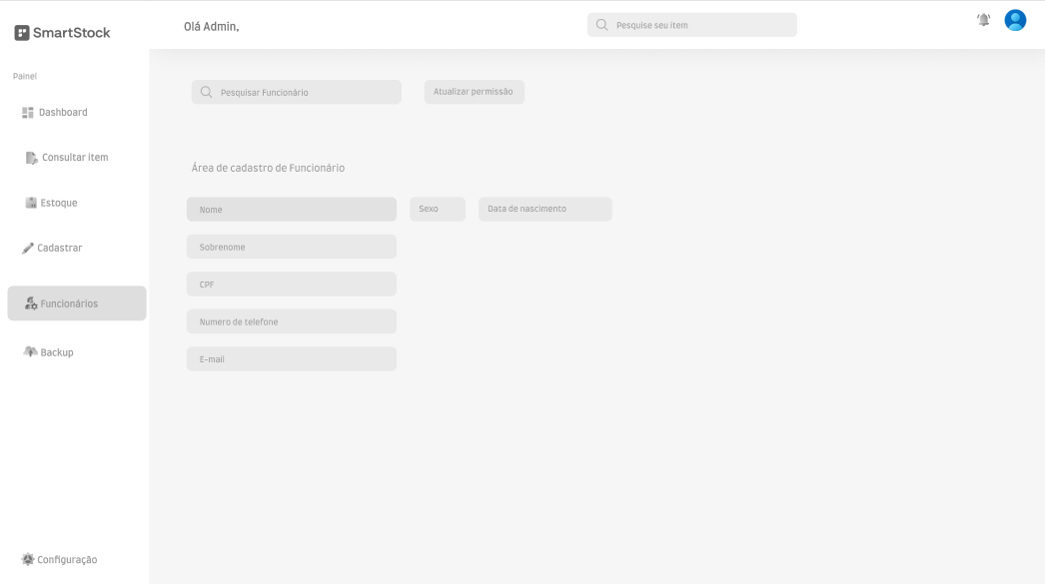
Serve para cadastrar os funcionários que irão ultilizar o sistema, as informações são recolhidas como é possível ver na imagem, e é possível pesquisar por nome de funcionário, CPF e emai

7. Tela de atualizar funcionário
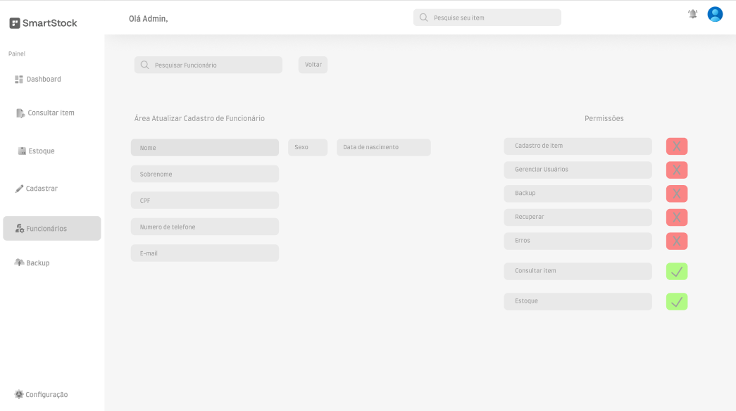
Como deu para ver na imagem anterios existe um botão para atualizar informações do funcionário, onde é possível atualizar os dados e adicionar ou retirar permissões, caso seja liberada uma nova permissão uma nova aba irá aparecer para o funcionário que teve a permissão modificada, por exemplo o funcionário joão teve a permissão de backup liberado, agora o joão tera a opção bakcup igualmente o administrador.
8. Tela de backup
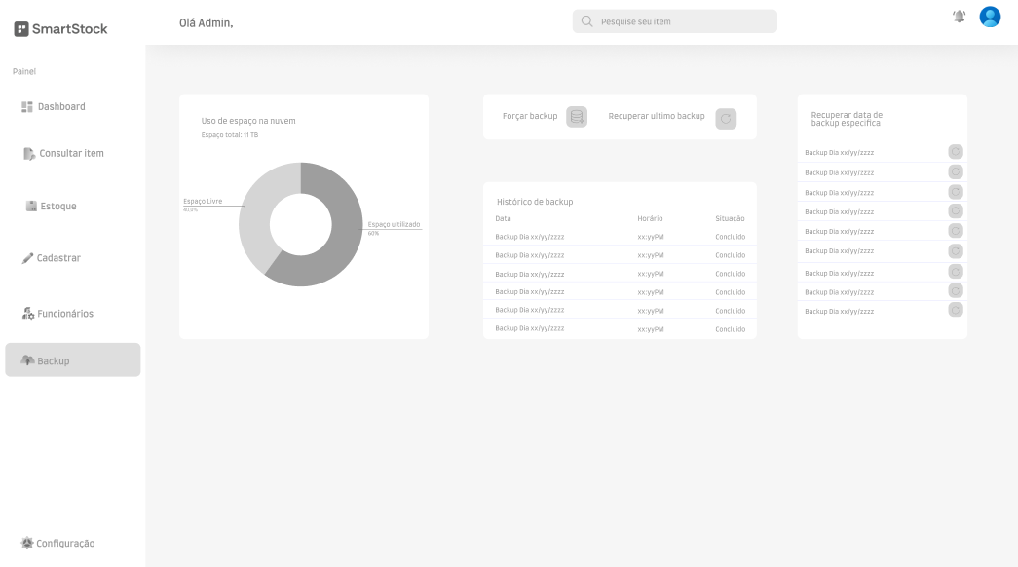
Esta tela serve para gerenciar o backup das informações de estoque, existe a opção de forçar backup, recuperar e ver as informações de backup, como histórico e uso de espaço. A questão de nuvem é complexo pelo auto custo de manter um servidor para guardar os dados ou contratar um serviço de nuvem ou até alugar.

Link do prototipo no Figma

Críticas da interface

Tela de cadastrar pode ser adicionado um campo de cadastrar uma grande quantidade de um item de uma só vez.

Tela de estoque e de consulta de item podem ser unificada.

